中国铁矿石价格指数（CIOPI）

中国钢铁工业协会 2014年8月26日印发

一、进口铁矿石价格（OPI）

8月26日，**直接进口**铁矿石62%品位干基粉矿到岸价格为89.41美元/吨，环比每吨下降0.12美元，降幅为0.13%；当月平均价格为91.91美元/吨。

8月26日，**现货贸易**进口铁矿石62%品位干基粉矿人民币含税价格为664.46元/吨，环比每吨下降2.54元，降幅为0.38%，当月平均价格为683.66元/吨。

8月26日，**直接进口**铁矿石58%品位干基粉矿到岸价格为76.34美元/吨，环比每吨下降0.30美元，降幅为0.39%；当月平均价格为78.48美元/吨。

8月26日，**现货贸易**进口铁矿石58%品位干基粉矿人民币含税价格为570.66元/吨，环比每吨下降3.27元，降幅为0.57%，当月平均价格为590.70元/吨。

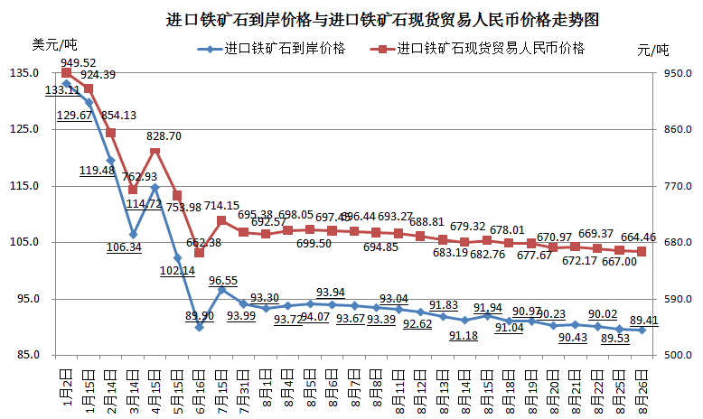

二、国产铁矿石价格

8月26日，国产铁矿石62%品位干基铁精矿含税价格为724.96元/吨，环比持平，比进口铁矿石高60.50元/吨，升高幅度为9.11%；当月平均价格为727.18元/吨，比进口铁矿石高43.52元/吨，升高幅度为6.37%。

8月26日，国产铁矿石65%品位干基铁精矿含税价格为814.43元/吨，环比持平，当月平均价格为817.01元/吨。

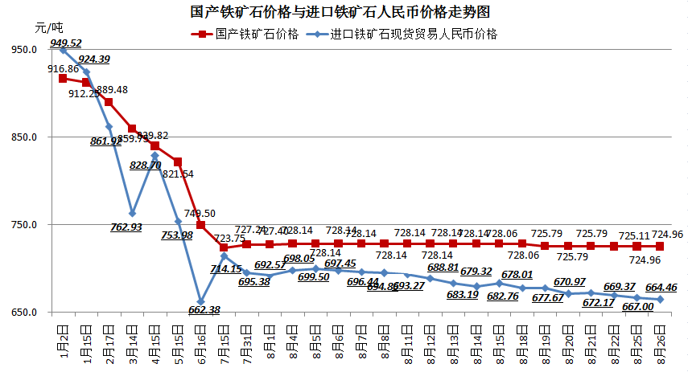

三、中国铁矿石价格指数（CIOPI）

8月26日，中国铁矿石价格指数（CIOPI）315.67点，环比下降0.30点，降幅为0.10%。其中：国产铁矿石价格指数为281.74点，环比持平；进口铁矿石价格指数为331.03点，环比下降0.44点，降幅为0.13%。

